1. traffic control
在Linux系统中使用tc来进行流量控制
a. qdisc 队列规则: 用于网络报文的控制策略，分为classful qdisc和classless qdisc， classful qdisc下可以挂接很多class。 每个以太网接口都有一个root qdisc。b. class 类: 用于对网络报文的分类, 分类到不同的子类或者叶子类的队列规则。每个以太网接口有许多的class, 有一个或者多个root class 隶属于root dqisc. class
呈现树状结构，叶子class都带有一个qdisc默认是pfifo_fast。也可以是classful qdisc， 在新的qdisc下又可以构造新的class tree
c. filter: filter挂接与qdisc或者class上， 让报文根据filter规则走向同一classful qdisc下的任意子class

2. Classless qdisc
a. Pfifo_fast
默认网卡接口带一个pfifo_fast的classless qdisc
# tc qdisc ls dev eth0
qdisc pfifo_fast 0: root refcnt 2 bands 3 priomap 1 2 2 2 1 2 0 0 1 1 1 1 1 1 1 1

Pfifo_fast根据skb->priority将skb分发到三个不同的band，网卡优先从0,1,2band去取数据报文，每个band的长度为网卡的tx_queue_len
# cat /sys/class/net/eth0/tx_queue_len
1000

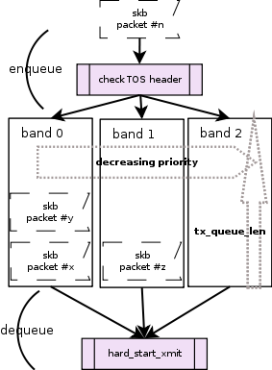

b. SFQ
Sfq是一种让所有流公平使用带宽的策略。一共有1024个bucket，每个bucket长度为最多128，数据报文会根据hash算法分配到不同bucket, 发送端会round robin轮流从每个bucket取出报文。Hash算法会周期性的更新。
# tc qdisc add dev eth0 root handle 1: sfq limit 100 perturb 10
# tc qdisc ls dev eth0
qdisc sfq 1: root refcnt 2 limit 100p quantum 1514b depth 127 divisor 1024 perturb 10sec
Limit: 限制每个bucket存放报文的大小
Perturb: hash算法更新的时间(s)

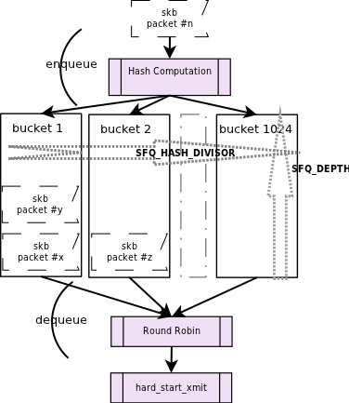

c. tbf: 进行流量sharp的classless qdisc
Tbf并不是通过计算报文数来进行流控，它在一个bucket里面以设定的速率放token，当有报文需要发送的时候，发送端就在里面bucket里面去取token，如果有token就将报文发送没有就保留住。

# tc qdisc add dev eth0 root handle 1: tbf rate 1000kbit burst 10k limit 500 peakrate 1500kbit mtu 1514
root@ubuntu:~# tc qdisc ls dev eth0
qdisc tbf 1: root refcnt 2 rate 1000Kbit burst 10Kb peakrate 1500Kbit minburst 1513b lat 4295.0s Rate: 报文发送速率
Burst： token bucket最多存放多少token
Limit: packet bucket最多存放多少字节报文
Peakrate: 为了防止token bucket满了突然有大量报文发送，导致burst过大，使用第二个token bucket进行控制
Mtu: 第二个token bucket大小，通常一个mtu

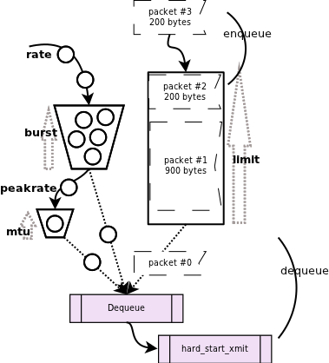

- Classful qdisc
- Htb: 一种对流量进行分类，对于不同类型流量进行不同的sharp策略

Root qdisc
# tc qdisc add dev eth0 root handle 300: htb default 11
添加一个htb root qdisc handle为300， 报文找不到分类的时候默认走向分类11，分类11必须是叶子类，否者报文将会被丢弃
Handle必须是大于0的数字，也可以不写让内核选择一个

# tc class add dev eth0 parent 300:0 classid 300:1 htb rate 2000kbit ceil 2000kbit burst 25kb cburst 200kbit
添加root分类1：rate和ceil 2M带宽
parent 为300:7没有或者直接不写或者直接root， 都会是root class， 一个classfull root qdisc可以有多个root class
Major classid(300)必须是所属的qdisc
kpbs = 8 kbit
kb = 8 kbit

# tc class add dev eth0 parent 300:1 classid 300:11 htb rate 500kbit ceil 1000kbit burst 20kb cburst 160kbit
添加11分类为1分类的子类： rate 500k，ceil 1000k
# tc class add dev eth0 parent 300:1 classid 300:12 htb rate 1500kbit ceil 2000kbit burst 20kb cburst 160kbit
添加12分类为1分类的子类： rate 1500k, ceil 2000kbit

添加qdisc到叶子class，默认是pfifo_fast
# tc qdisc add dev eth0 parent 300:11 handle 11: sfq
# tc qdisc add dev eth0 parent 300:12 handle 12: pfifo

# tc class ls dev eth0
class htb 300:11 parent 300:1 leaf 11: prio 0 rate 500Kbit ceil 1000Kbit burst 20Kb cburst 20Kb
class htb 300:1 root rate 2000Kbit ceil 2000Kbit burst 25Kb cburst 25Kb
class htb 300:12 parent 300:1 leaf 12: prio 0 rate 1500Kbit ceil 2000Kbit burst 20Kb cburst 20Kb

# tc qdisc ls dev eth0
qdisc htb 300: root refcnt 6 r2q 10 default 0 direct_packets_stat 10442
qdisc sfq 11: parent 300:11 limit 127p quantum 1514b divisor 1024
qdisc pfifo 12: parent 300:12 limit 1000p

Rate：表示该分类的带宽
Ceil: 在总带宽充足下，可以使用的带宽（borrow from brother or father）
Burst: bucket tokens的长度
Quantum: bucket packet的长度

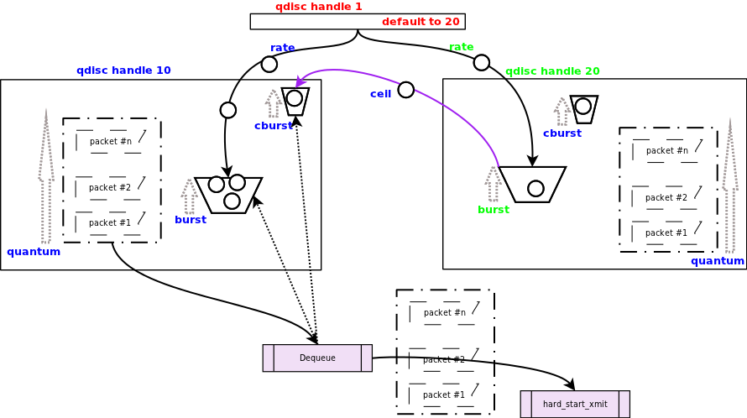
b.添加filter：
1). U32
#tc filter add dev eth0 parent 300:0 pref 2 protocol ip u32 match ip protocol 6 0xff match ip dst 10.9.32.42/32 match ip dport 5003 0xffff flowid 1:13
在rootq disc 上：Ip目的地址 10.9.32.42 tcp dst port 5003的分类13
如果没有parent 就挂在root qdisci, pref 是0 内核会自己设置,同一个parent下的相同pref的protocol必须相同
Parent也可以是任意一个class

2). Mark: skb->mark
# iptables -t mangle -A POSTROUTING -d 10.9.32.42 -o eth0 -p tcp --dport 5001 -j MARK --set-mark 6
# tc filter add dev eth0 parent 300:0 prio 1 protocol ip handle 6 fw classid 300:11

3). 路由分类
# ip route add 192.168.1.24 dev eth0 via 192.168.1.66 realm 11
# ip route add 192.168.1.30 dev eth0 via 192.168.1.66 realm 12

# tc filter add dev eth0 parent 300:0 protocol ip prio 100 route to 11 flowid 300:11
# tc filter add dev eth0 parent 300:0 protocol ip prio 100 route to 12 flowid 300:12

c. Htb分类策略：
Skb经过root qdisc后根据skb->priority选择class(flowid == skb->priority), 如果没有就进入root qdisc的filter list，filter到相应的class，如果目的class不是叶子，就再根据目的class的filter list找到下一步class，依次类推直到找到叶子class，如果没有找到就去默认class。再进入该class的qdisc。

